2025-2026学年浙江省宁波市九校联考高一（上）期末物理试卷
一、单选题：本大题共10小题，共30分。
1.以下不属于国际单位制的基本单位的是( )
A. $m$ B. $N$ C. $kg$ D. $s$
2.为纪念中国人民抗日战争暨世界反法西斯战争胜利$80$周年，$25$年$9$月$3$日在天安门广场举行了盛大的$93$阅兵，下列说法正确的是( )
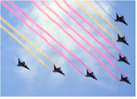
A. 阅兵式从$9$：$20$正式开始，$9$：$20$指的是时间间隔
B. 仪式最后放飞和平鸽，在研究和平鸽飞行姿势时可以把和平鸽看成质点
C. 如图所示，飞机并列飞过天安门上空时，以一架飞机为参考系，另外几架飞机处于静止状态
D. 放飞的气球在匀速上升时，处于超重状态
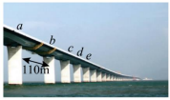
3.如图所示为港珠澳大桥上连续四段$110m$的等距跨钢箱梁桥，若汽车从$a$点开始做匀减速直线运动，到$e$点恰好停下，通过$de$段的时间为$t$，则( )
A. 通过$cd$段的时间为 2t
B. 通过$ae$段的时间为 5t
C. $ce$段的平均速度等于$d$点的瞬时速度
D. $ae$段的平均速度小于$c$点的瞬时速度
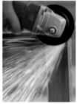
4.如图所示，某人正在用角磨机切割材料，砂轮匀速旋转，火星四溅，若忽略空气阻力的影响，以下说法正确的是( )
A. 图示砂轮沿顺时针方向旋转
B. 砂轮上各处的线速度大小相等
C. 砂轮上边缘各处的向心加速度相同
D. 火星飞出后的运动始终沿着切线方向
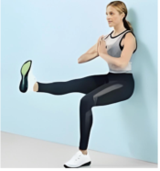
5.如图所示，某同学在进行靠墙蹲练习时，背紧贴竖直墙壁，左腿弯曲$90°$支撑身体，右腿水平上伸直并保持静止，下列说法正确的是( )
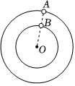
A. 该同学可能只受到$2$个力
B. 该同学可能只受到$4$个力
C. 地面对脚的作用力方向竖直向上
D. 地面对脚的支持力与该同学受到的重力是一对相互作用力
6.如图所示，$A$、$B$是围绕地球运转的两颗卫星，$A$与$B$的轨道平面共面，其中$A$卫星的轨道半径为$R_{A}$，$B$卫星的轨道半径为$R_{B}$，此时$A$、$B$以及地心刚好在一条直线上，关于这两颗卫星，下列说法正确的是( )
A. 当$A$、$B$以及地心再次到达一条直线上时，$A$转过的角度大于$B$转过的角度
B. $A$卫星所受万有引力小于$B$卫星所受万有引力
C. 通过轨道的调整$A$、$B$中的某一颗卫星可以始终位于宁波的上空
D. 若卫星想要进入更高轨道，则需要加速
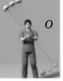
7.某同学自制水流星，用轻绳在水杯的开口处打孔固定，并在水杯中倒入一定量的水，假设绳的长度远大于杯子的尺寸，现用手拉住轻绳端点$O$，使水杯以$O$为圆心在竖直平面内做圆周运动，发现水始终没有流出水杯。下列说法正确的是( )
A. 保持轻绳长度不变，减小转速，水一定会流出
B. 保持转速不变，增加绳子的长度，则水有可能会流出
C. 保持转速不变，向杯中加水，则水有可能会流出
D. 只要在转动的过程中始终能感觉到绳子的拉力，水就不会流出来
8.军棋又称陆战棋、陆军棋，是一种两人对弈的棋类游戏，起源于$20$世纪初的欧洲，后来传入中国，并在中国广受欢迎，某位同学在完成对弈后，需要将棋子整理到棋盒里，为节约时间，他将四枚棋子水平并成一排，用手挤压最外侧的棋子然后竖直提起后放入棋盒。在该过程中，下列描述正确的是( )
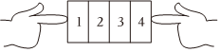
A. 在保持静止时，$2$、$3$两号棋子间的摩擦力等于一枚棋子的重力
B. 在加速上提过程中，加速度越大，$2$、$3$两棋子间的摩擦力越大
C. 在加速上提过程中，加速度越大，$1$、$2$两棋子间的摩擦力恒定
D. 竖直上提起的过程中，经历了先加速后减速，在加速过程中棋子更容易脱手
9.下列图像的分析正确的是( )
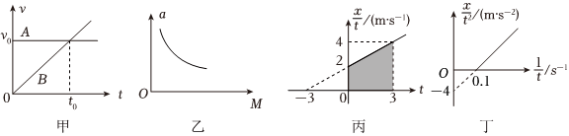
A. 图甲是$A$、$B$两物体运动的$v−t$图像，两直线交点表示两物体在$t_{0}$时刻相遇
B. 图乙是某同学在探究小车加速度$a$与质量$M$的关系时得到的$a−M$图像，由此可以得出小车加速度$a$与小车质量$M$成反比
C. 图丙是小车做直线运动的$\frac{x}{t}−t$图像，阴影部分的面积不是该车$3$秒内运动的位移大小
D. 图丁是某同学绘制的一趟高铁的某段直线运动的$\frac{x}{t^{2}}−\frac{1}{t}$图像，该趟列车的加速度大小为$4m/s^{2}$
10.如图甲所示，小物块从右侧滑上匀速转动的足够长的水平传送带，其位移与时间的变化关系如图乙所示。图线的$0～3s$段为抛物线，$3～4.5s$段为直线，下列说法正确的是$($重力加速度$g$取$10m/s^{2}$( )
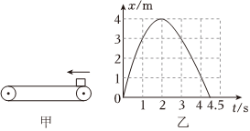
A. 小物块与传送带间的动摩擦因数$μ=0.1$
B. 传送带的速度大小为$4m/s$
C. $0～3s$内物块在传送带上留下的滑动痕迹为$7m$
D. $0～3s$内物块在传送带上留下的划痕与$0～4.5s$的划痕一样长
二、多选题：本大题共3小题，共12分。
11.下列说法正确的是( )
A. 在不需要考虑物体本身大小和形状时，用质点来代替物体的方法叫等效替代法
B. 当$Δt$非常小时，$\frac{Δx}{Δt}$可以表示物体在$t$时刻的瞬时速度，这里采用了极限的思想
C. 根据加速度定义式$a=\frac{Δv}{Δt}$可知，加速度与速度变化量成正比
D. 伽利略采用理想实验的研究方法说明了力不是维持物体运动的原因
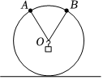
12.如图所示，一个半径为$l$的竖直圆环静置于水平地面上，圆周上有等高的$A$、$B$两点，相距$l$，先将一根细线的两端分别系在两点上，再把一个重为$G$的物体用光滑的挂钩悬挂在细线上时，细线弯折处恰好在圆环的圆心$O$处，则下列说法正确的是( )
A. 此时细线内部张力为$G$
B. 圆环向右缓慢滚动极小的一段距离，细线张力减小
C. 以$O$为轴，圆环顺时针缓慢转动$30°$时，$OB$段细线拉力为零
D. 以$O$为轴，圆环顺时针缓慢转动$90°$时$($过程中物体始终未与地面接触$)$，细线张力恰好为$\frac{G}{2}$
13.如图所示，将一物体从离地$h$处以$v_{0}$的速度与水平面成$θ$角向上抛出，在运动过程中若物体受到阻力，则阻力总与运动方向相反，该阻力大小为$F=kv$，且$kv_{0}=mg$。下列说法正确的是( )
A. 若不考虑阻力，则物体的速度变化量与时间成正比
B. 若不考虑阻力，且$v_{0}$一定时，当夹角$θ$等于$45°$时可以抛得最远
C. 若考虑阻力，物体以$θ=30°$抛出，当物体的速度与水平方向成$30°$向下时，物体的速度大小为$0.5v_{0}$
D. 若考虑阻力且$h$足够大，物体最终将以$v_{0}$做匀速直线运动
三、实验题：本大题共2小题，共14分。
14.某研究小组利用图甲中实验装置进行“探究物体加速度与力、质量的关系”的实验，实验中槽码质量为$m$，小车和车内砝码总质量为$M$。
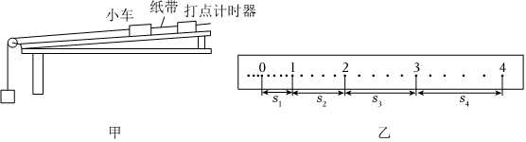
$(1)$关于该实验的操作，下列说法中不正确的是______。
A.实验时，先接通打点计时器电源，后释放小车
B.必须保证槽码的质量远小于小车和砝码的总质量
C.平衡阻力时，小车不能连接细绳与纸带
D.连接小车和槽码的细线要与长木板保持平行
$(2)$图乙为打点计时器打出的部分纸带，打点计时器的频率为$50Hz$，相邻计数点的时间间隔$T=$______$s$；若$s_{1}=3.01cm$，$s_{2}=3.60cm$，$s_{3}=4.19cm$，$s_{4}=4.78cm$，则小车的加速度大小$a=$______$m/s^{2}($结果保留两位有效数字$)$；
$(3)$另一小组的同学在实验前，没有测量小车的质量$M$，也忘记平衡摩擦力，在保持小车的质量不变的情况下，进行了多次实验，得到了如图丙所示的图像，则根据图像可求得小车的质量$M=$______$kg$；
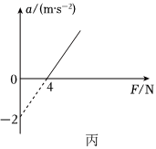
$(4)$该组同学在图丙中通过描点作图作出的$a−F$图像是由______$($选填“一”或者“多”$)$条纸带得到的。
15.在“探究平抛运动的特点”的实验中，对图甲所示的装置拍摄小球做平抛运动的频闪照片。
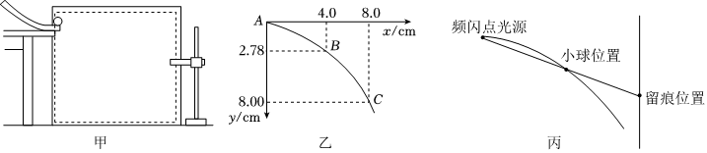
$(1)$下列说法中符合本实验要求的是______。
A.斜槽轨道必须光滑
B.斜槽轨道末端切线必须水平
C.必须用天平称出小球的质量
$(2)$某同学用频闪照相方法拍摄小钢球$($可视为质点$)$做平抛运动的闪光照片，频闪光源的频率为$20Hz$。在实验中得到的轨迹图如乙图所示，$A$、$B$、$C$是曲线上的三个点的位置，以$A$点为坐标原点，坐标如图乙所示：
$①$小球做平抛运动的初速度大小为$v_{0}=$______$m/s$；
$②$当地的重力加速度大小为______$m/s^{2}($计算结果保留三位有效数字$)$。
$(3)$如图丙所示，在小球的抛出点安装一个频闪点光源，在装置的右侧垂直于抛出方向竖直放置一个表面贴有储光膜的平板$($可以记录闪光时小球影子的位置$)$，在平板上留下的小球影子间距从上到下如何变化______。
A.影子间距逐渐变大
B.影子间距均匀
C.影子间距逐渐减小
D.影子间距先变大后变小

四、计算题：本大题共4小题，共44分。
16.作为一名经验丰富的快递员，小张需要在紧华的市区进行配送，某日下午，他骑看电动车以$v_{0}=36km/h$的速度匀速行驶在平直道路上。突然，前方$25m$处的人行横道上有行人违规闯红灯横穿马路。小张立即刹车，已知电动车刹车时的加速度大小为$a=2.5m/s^{2}($假定为匀减速直线运动$)$。求：
$(1)$从刹车开始到电动车完全停止，需要多长时间？
$(2)$刹车后第$3s$内通过的位移大小；
$(3)$请通过计算判断，小张能否在撞到行人前成功刹停车辆？$($忽略小张的反应时间，即发现危险瞬间立即刹车$)$

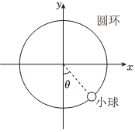
17.如图所示，在一个半径为$R$的光滑竖直圆轨道上套有一个质量为$m$的小球，其位置和坐标原点的连线与$y$轴夹角为$θ$，光滑竖直圆轨道可以沿着$x$轴或者沿着$y$轴平动，也可以绕着$y$轴匀速转动，重力加速度为$g$。
$(1)$若沿着$x$轴运动时，小球处于图示位置，求此时轨道的加速度大小；
$(2)$若小球随轨道绕着$y$轴匀速转动，小球处于图示位置，求此时轨道转动的角速度大小；
$(3)$若轨道固定，小球以$v$的速度沿轨道向下经过图示位置，求此时小球对轨道的压力大小。
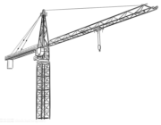
18.如图所示，某校正进行改扩建施工，为提高工程效率，采用塔式起重机搬运工程物料，塔式起重机能实现竖直、水平和旋转运动。某次从地面静止起吊包括吊钩在内共计$400kg$物料，初始时物料距塔身$16m$，竖直方向上物料在$0～4s$内以加速度$a_{1}=1m/s^{2}$匀加速向上运动，$4～6s$匀速向上运动，$6～8s$匀减速到竖直速度为$0$；水平方向上物料在$0～4s$无运动，$4～6s$以加速度$a_{2}=0.5m/s^{2}$匀加速靠近塔身运动，$6～8s$匀速运动，$8～10s$匀减速到水平速度为$0$；然后绕塔身以$0.6r/min$的转速匀速转动，转动$25s$后停止$($忽略转动的加速和减速$)$。不计空气阻力，不考虑塔架和吊索晃动等因素，重力加速度$g=10m/s^{2}$，答案可用根式表示。求：
$(1)$第$6s$末物料的速度大小；
$(2)$第$9s$末吊索的拉力大小；
$(3)$物料最终静止后离出发点的距离。
19.如图甲所示，质量为$M=0.5kg$的木板静止在光滑水平面上，质量$m=1kg$的物块以初速度$v_{0}=4m/s$滑上木板的左端，物块与木板之间的动摩擦因数$μ=0.2$，在物块滑上木板的同时，给木板施加一个水平向右的恒力$F$。当恒力$F$取某一值时，物块在木板上相对于木板滑动的路程为$s$，给木板施加不同大小的恒力$F$，得到$\frac{1}{s}−F$的关系如图乙所示，其中$AB$段与横轴平行，且$AB$段的纵坐标为$1m^{−1}$，将物块视为质点，最大静摩擦力等于滑动摩擦力，重力加速度$g=10m/s^{2}$。
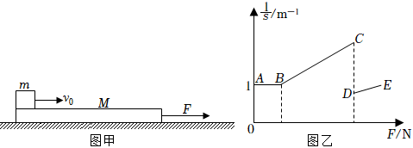
$(1)$若$F=0$，试求出当物块在木板上滑动时，$m$与$M$的加速度大小；
$(2)$求该木板的长度$L$；
$(3)$求图乙中$D$点对应的恒力$F$，以及$C$点对应的$s$；
$(4)$若物块不会从木板上滑出，写出$\frac{1}{s}$与$F$的关系式。
参考答案
1.$B$
2.$C$
3.$D$
4.$A$
5.$B$
6.$D$
7.$D$
8.$D$
9.$C$
10.$D$
11.$BD$
12.$BD$
13.$ACD$
14.$C$ $0.1;0.59$ $2$ 多
15.$B$ $0.8;9.76$ $B$
16.从刹车开始到电动车完全停止，需要$4s$ 刹车后第$3s$内通过的位移大小是$3.75m$ 小张能在撞到行人前成功刹停
17.若沿着$x$轴运动时，小球处于图示位置，此时轨道的加速度大小是$a=gtanθ$ 若小球随轨道绕着$y$轴匀速转动，小球处于图示位置，此时轨道转动的角速度大小是 gRcosθ 若轨道固定，小球以$v$的速度沿轨道向下经过图示位置，此时小球对轨道的压力大小是$mg+\frac{v^{2}}{R}m$
18.第$6s$末物料的速度大小为 17m/s 第$9s$末吊索的拉力大小为200 401N 物料最终静止后离出发点的距离为20 2m
19.物块加速度大小为$2m/s^{2}$，木板加速度大小为$4m/s^{2}$ 木板的长度$L$为$1m$ $D$点对应的恒力$F$为$3N$，$C$点对应的$s$为$\frac{2}{3}m$ $\frac{1}{s}$与$F$的关系式为$\frac{1}{s}=\frac{F+3}{4}(1N≤F≤3N)$

